УТВЕРЖДАЮ | УТВЕРЖДАЮ
Министр спорта | Президент Общественной
Алтайского края | организации «Федерация шахмат
 | Алтайского края»
_________________ А.А. Перфильев | ________________А.А. Поломошнов
«_____»___________________ 2021 г. | «_____»___________________ 2021 г.
 | УТВЕРЖДАЮ
 | Директор краевого государственного
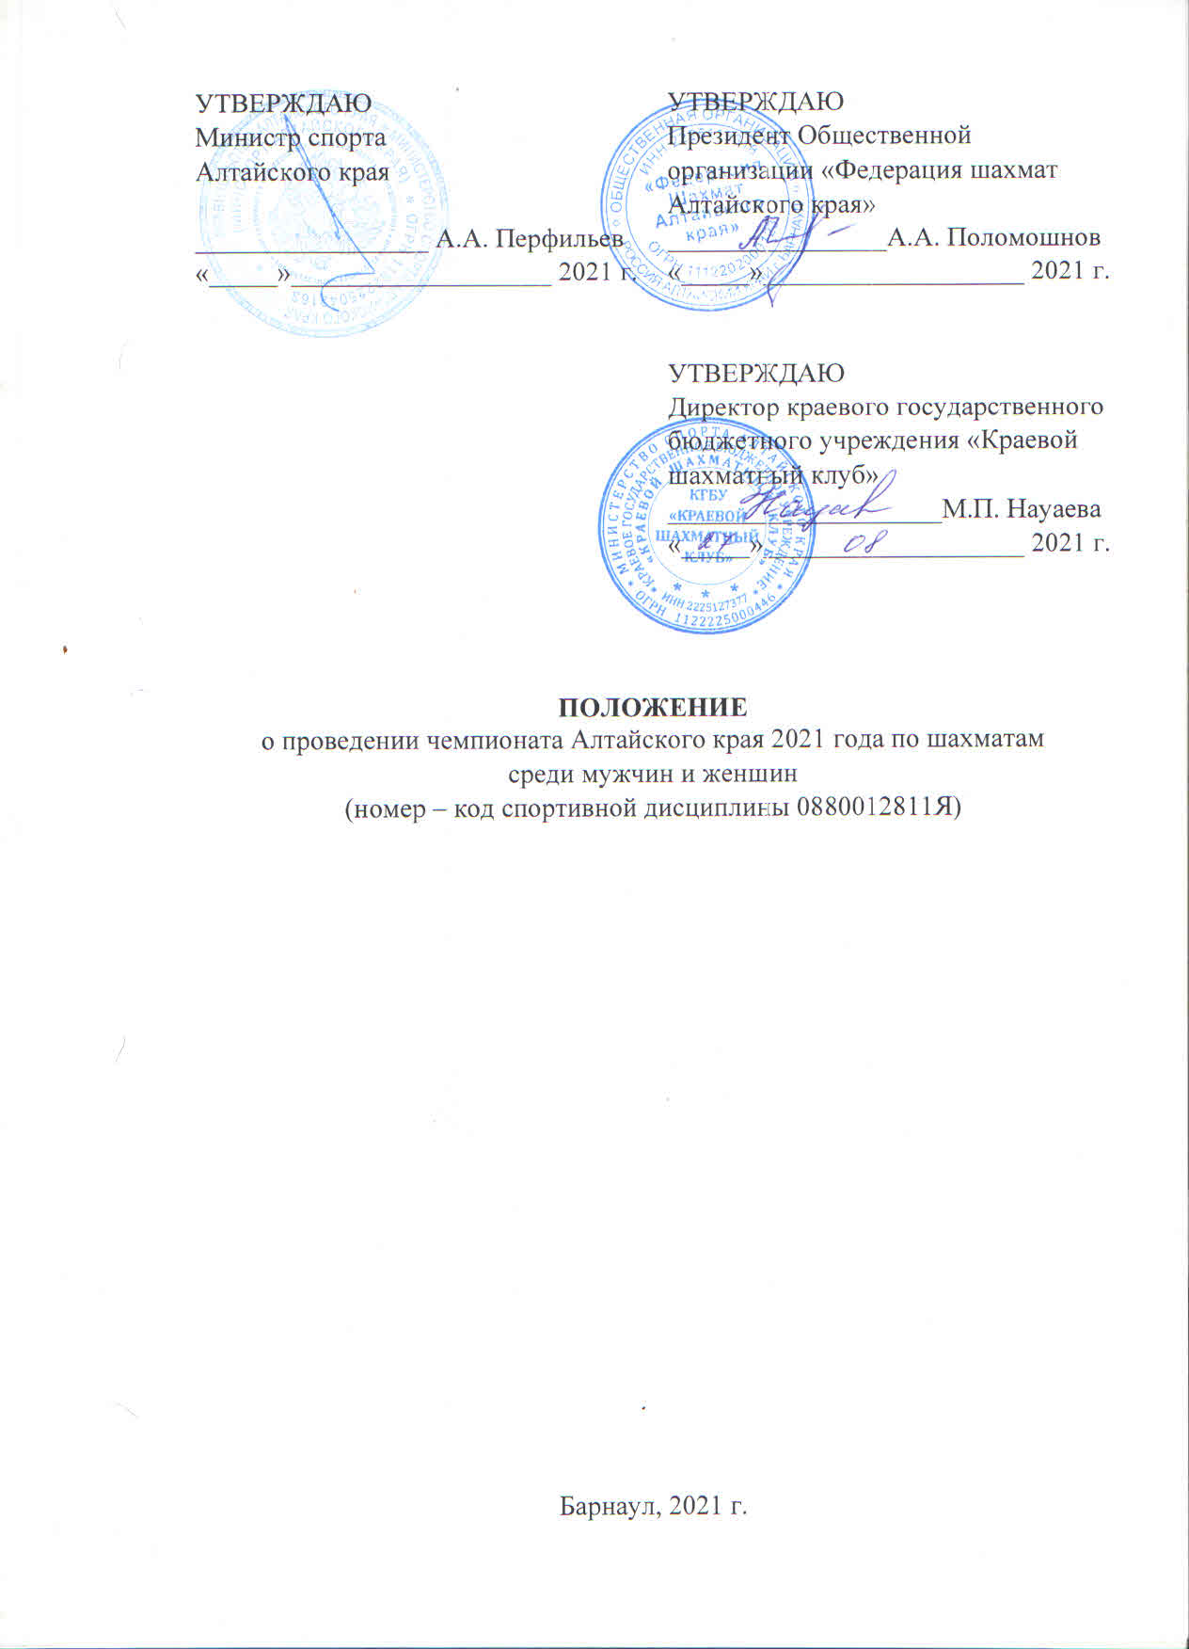 | бюджетного учреждения «Краевой
 | шахматный клуб»
 | ____________________М.П. Науаева
 | «_____»___________________ 2021 г.

ПОЛОЖЕНИЕ
о проведении чемпионата Алтайского края 2021 года по шахматам
среди мужчин и женщин
(номер – код спортивной дисциплины 0880012811Я)

Барнаул, 2021 г.
- ОБЩИЕ ПОЛОЖЕНИЯ

Чемпионат Алтайского края 2021 года по шахматам среди мужчин и женщин (далее – Соревнования) проводится в соответствии с Единым календарным планом физкультурных и спортивных мероприятий на 2021 год, утвержденным Министерством спорта Алтайского края (ЕКП №90.83), календарным планом Общественной организации «Федерация шахмат Алтайского края» (далее – ОО «ФШАК»).
Соревнования проводятся по Правилам вида спорта «шахматы», утвержденным приказом Минспорта России от 29 декабря 2020 года №988 и не противоречащим Правилам игры в шахматы ФИДЕ.
Соревнования проводятся с целью развития и популяризации шахматного спорта в Алтайском крае.
Задачами проведения Соревнований являются:
- определение победителей чемпионата среди мужчин и женщин;
- повышение квалификации и мастерства спортсменов;
- развитие и укрепление шахматных традиций в Алтайском крае.
Организаторам и участникам запрещается оказывать противоправное влияние на результаты Соревнований, участвовать в азартных играх в букмекерских конторах и тотализаторах путем заключения пари на соревнования в соответствии с требованиями, установленными пунктом 3 части 4 статьи 26.2 Федерального закона от 04 декабря 2007 года №329-ФЗ «О физической культуре и спорте в Российской Федерации».
Поведение участников Соревнований регламентируется Положением
«О спортивных санкциях в виде спорта «шахматы», утвержденным решением Наблюдательного Совета Общероссийской общественной организацией «Федерация шахмат России», протокол №6-12.2019 от 07.12.2019 г.
Обеспечение читинг – контроля на Соревнованиях осуществляется с соблюдением требований Античитерских правил ФИДЕ, при стандартном уровне защиты.
Организаторы обеспечивают размещение информации о ходе Соревнований в местных СМИ и в сети интернет.

- ПРАВА И ОБЯЗАННОСТИ ОРГАНИЗАТОРОВ СПОРТИВНЫХ СОРЕВНОВАНИЙ

Общее руководство подготовкой Соревнования осуществляется Министерством спорта Алтайского края.
Организаторами мероприятий, осуществляющими подготовку и непосредственное проведение Соревнования, являются ОО «ФШАК», аккредитованная в соответствии с приказом Министерства спорта Алтайского края от 13.11.2020 №410 «О государственной аккредитации региональных спортивных федераций», КГБУ «Краевой шахматный клуб» и главная судейская коллегия, утвержденная ОО «ФШАК» и согласованная с Министерством спорта Алтайского края.
Главный судья Соревнований – спортивный судья первой категории Пышнограй Дементий Игоревич.
ОО «ФШАК» совместно с главной судейской коллегией осуществляют действия в отношении персональных данных участников Соревнований согласно Федеральному закону №152-ФЗ от 27.07.2006 «О персональных данных» и выполняет политику ФШР в отношении обработки персональных данных, утвержденную решением Наблюдательного Совета ФШР (протокол №03-06-2020 от 26 июня 2020 г.).

- ОБЕСПЕЧЕНИЕ БЕЗОПАСНОСТИ УЧАСТНИКОВ И ЗРИТЕЛЕЙ, МЕДИЦИНСКОЕ ОБЕСПЕЧЕНИЕ, АНТИДОПИНГОВОЕ ОБЕСПЕЧЕНИЕ СПОРТИВНЫХ СОРЕВНОВАНИЙ

Соревнования проводятся в КГБУ «Краевой шахматный клуб», который имеет необходимую инфраструктуру, систему видеонаблюдения, позволяющую осуществлять идентификацию физических лиц во время их нахождения в месте проведения соревнований, техническое оборудование в соответствии с правилами обеспечения безопасности при проведении соревнований.
Обеспечение безопасности участников и зрителей осуществляется согласно требованиям Правил обеспечения безопасности при проведении официальных спортивных соревнований, утвержденных постановлением Правительства Российской Федерации от 18 апреля 2014 г. №353.
Соревнования проводятся с учетом соблюдения требований разрешительных актов, принятых в рамках борьбы с новой коронавирусной инфекцией (COVID-19) на территории Алтайского края, а также Регламента по организации и проведению официальных физкультурных и спортивных мероприятий на территории Российской Федерации в условиях сохранения рисков распространения COVID-19, утвержденным Министром спорта Российской Федерации О.В. Матыциным и Главным государственным санитарным врачом Российской Федерации А.Ю. Поповой от 31.07.2020 г. с дополнениями и изменениями.
Ответственность за соблюдение Регламента по организации и проведению официальных физкультурных и спортивных мероприятий на территории Российской Федерации в условиях сохранения рисков распространения COVID-19 возлагается на директора турнира и главную судейскую коллегию.
Ответственными за обеспечение безопасности участников и зрителей в игровой зоне является главный судья Соревнований Пышнограй Д.И. и представитель КГБУ «Краевой шахматный клуб» Гришин Д.А. Ответственные за безопасность несовершеннолетних участников вне игровой зоны – сопровождающие лица.
Участие в Соревнованиях осуществляется только при наличии полиса страхования жизни и здоровья от несчастных случаев, который представляется в комиссию по допуску участников.
Во время тура в обязательном порядке спортсмен должен использовать средства индивидуальной защиты: маску или защитный экран.
Оказание скорой медицинской помощи осуществляется в соответствии с приказом Министерства здравоохранения Российской Федерации от 23.10.2020 года № 1144н «О Порядке организации оказания медицинской помощи лицам, занимающимся физической культурой и спортом (в том числе при подготовке и проведении физкультурных мероприятий и спортивных мероприятий), включая порядок медицинского осмотра лиц, желающих пройти спортивную подготовку, заниматься физической культурой и спортом в организациях и (или) выполнить нормативы испытаний (тестов) Всероссийского физкультурно-спортивного комплекса «Готов к труду и обороне (ГТО)» и форм медицинских заключений о допуске к участию в физкультурных и спортивных мероприятиях».
Антидопинговое обеспечение спортивных мероприятий в Российской Федерации осуществляется в соответствии с Общероссийскими антидопинговыми правилами, утвержденными Министром спорта Российской Федерации 11 декабря 2020 года.
В соответствии с пунктом 10.11.1. Правил, ни один спортсмен или иное лицо, в отношении которого была применена дисквалификация, не имеет права во время срока дисквалификации участвовать ни в каком качестве в спортивных мероприятиях.

- ОБЩИЕ СВЕДЕНИЯ О СПОРТИВНЫХ СОРЕВНОВАНИЯХ

Соревнования проводятся с 1 октября (день приезда) по 11 октября (день отъезда) 2021 года в г. Барнаул. Место регистрации и проведения - КГБУ «Краевой шахматный клуб» (ул. Гоголя, 42). Проезд до места проведения Соревнований от железнодорожного вокзала и автовокзала автобусом №55, от остановки «Привокзальная» автобусами №№19, 20, 27, 110 до остановки «Театр кукол».
Программа Соревнований:
1 октября - день приезда;
18.00 – 20.00 – регистрация участников, работа комиссии по допуску;
2 октября – 15.00 – 16.00 – регистрация участников, работа комиссии
по допуску (только для иногородних участников);
16.00 – техническое совещание;
16.45 – церемония открытия Соревнований, жеребьевка 1
тура;
17.00 – начало 1 тура;
3 – 9 октября – 2 – 8 туры, по одному туру в день, начало туров – в
17.00.
10 октября – 10.00 – 9 тур;
церемония закрытия Соревнований – через 30 минут после
окончания 9 тура.
11 октября – день отъезда.
Мужчины и женщины играют в отдельных турнирах.
Соревнования проводятся по швейцарской системе в 9 туров. При небольшом количестве участников в турнире главная судейская коллегия может уменьшить количество туров или изменить систему проведения на круговую.
При жеребьевке используется компьютерная программа Swiss-Manager.
Игра ведется на электронных часах. Контроль времени во всех турнирах - 90 минут до конца партии каждому участнику с добавлением 30 секунд на каждый ход, начиная с первого.
Участникам запрещается вступать в переговоры о ничьей до 40-го хода включительно.
При опоздании участника к официальному началу тура более чем на 30 минут, ему засчитывается поражение.
Запись партий обязательна.
Соревнования проводятся с обсчетом российского и международного рейтингов.
Для рассмотрения протестов на техническом совещании создается Апелляционный комитет в составе 5 человек (3 основных члена и 2 запасных). Апелляция на решение главного судьи может быть подана участником или его представителем в письменном виде в течение 30 минут после окончания партии с залоговым депозитом в сумме 1000 (одна тысяча) рублей. Залоговый депозит возвращается заявителю в случае признания апелляции обоснованной, в противном случае денежные средства поступают в ОО «Федерация шахмат Алтайского края» и используются на организационные расходы по проведению Соревнований. Решение Апелляционного комитета является окончательным.

- ТРЕБОВАНИЯ К УЧАСТНИКАМ СОРЕВНОВАНИЙ И УСЛОВИЯ ИХ ДОПУСКА

К Соревнованиям допускаются спортсмены – граждане Российской Федерации, имеющие регистрацию (постоянную или временную) на территории Алтайского края.
Решение о допуске к Соревнованиям принимается комиссией по допуску, назначаемой ОО «ФШАК».
Опоздавшие участники, не зарегистрированные в установленный положением срок, включаются в турнир по решению главного судьи со 2-го тура (в первом туре такому участнику ставится минус).

- ЗАЯВКИ НА УЧАСТИЕ

Для всех участников Соревнований предусмотрена обязательная
электронная регистрация на странице турнира на сайте www.chess22.ru. Срок окончания электронной регистрации – 30.09.2021, в 18.00.
Документы, предъявляемые участниками организаторам Соревнований в комиссию по допуску:
- заверенная заявка на участие в Соревнованиях;
- паспорт гражданина Российской Федерации или свидетельство о рождении для лиц моложе 14 лет;
- зачетная классификационная книжка или копия приказа о присвоении разряда;
- договор о страховании жизни и здоровья от несчастных случаев;
- медицинская справка с допуском к Соревнованиям.
Представители, тренеры и участники несут персональную ответственность за подлинность документов, представляемых в комиссию по допуску.
Контактные телефоны: 89021468886 – Пышнограй Дементий Игоревич, главный судья Соревнований.

- УСЛОВИЯ ПОДВЕДЕНИЯ ИТОГОВ

Победители и призеры определяются по наибольшему количеству набранных очков.
В случае равенства очков у двух и более участников, места определяются последовательно по дополнительным показателям в порядке убывания значимости:
по швейцарской системе
а) личная встреча;
б) усеченный коэффициент Бухгольца (-1 худший результат);
в) коэффициент Бухгольца;
г) большее число побед;
д) число партий, сыгранных черными фигурами (несыгранные партии считаются как «игранные» белыми фигурами);
е) средний российский рейтинг соперников;
по круговой системе
а) личная встреча;
б) коэффициент Зоннеборна-Бергера;
в) система Койя;
г) большее число побед;
д) число партий, сыгранных черными фигурами (несыгранные партии считаются как «игранные» белыми фигурами);
е) средний российский рейтинг соперников.
В случае отмены Соревнований, причинами которой послужили обстоятельства непреодолимой силы, когда фактически не сыграно 3 и более туров, Соревнование признается не состоявшимся.
В случае отмены Соревнований, причинами которой послужили обстоятельства непреодолимой силы, до фактического начала последнего или предпоследнего туров, итоги Соревнований будут подведены по результатам фактически сыгранных туров.

- НАГРАЖДЕНИЕ ПОБЕДИТЕЛЕЙ И ПРИЗЕРОВ

Победители и призеры Соревнований среди мужчин и женщин награждаются на церемонии закрытия медалями, дипломами, денежными призами. Победители также награждаются кубками.
Денежные призы перечисляются безналичным путем в течение 30 дней со дня окончания Соревнований.
Для получения денежного приза спортсмен должен предоставить копии следующих документов: паспорт или свидетельство о рождении, страховое свидетельство государственного пенсионного страхования, ИНН, реквизиты банковского счета.
Участникам, не присутствовавшим на церемонии закрытия, призы не выдаются и не высылаются и направляются на текущие расходы организаторов. Участник может получить более одного приза.
Денежные призы подлежат налогообложению в соответствии с законодательством РФ.

- УСЛОВИЯ ФИНАНСИРОВАНИЯ

Расходы, связанные с компенсацией затрат на питание судейской бригады, медицинского и обслуживающего персонала, приобретением наградной продукции для награждения победителей и призеров Соревнования осуществляются за счет средств краевого бюджета, предусмотренных Министерством спорта Алтайского края на реализацию единого календарного плана физкультурных мероприятий и спортивных мероприятий на 2021 год и переданных КГБУ «Краевой шахматный клуб» в виде субсидий на финансовое обеспечение выполнения государственного задания.
Расходы по награждению победителей и призеров Соревнований денежными призами несет ОО «ФШАК».
Расходы по командированию участников на Соревнования (проезд, питание, размещение и страхование) обеспечивают командирующие организации.
ОО «ФШАК» публикует информацию о Соревнованиях на сайте www.chess22.ru.

Данное Положение является официальным вызовом на Соревнования.
Все уточнения и дополнения к данному Положению регулируются Регламентом Соревнований.

УТВЕРЖДАЮ
Президент ОО «Федерация шахмат
Алтайского края»
______________А.А. Поломошнов
«____»_______________ 2021 г.

ПРИЛОЖЕНИЕ

к положению о проведении чемпионата Алтайского края 2021 года по шахматам среди мужчин и женщин
(номер-код спортивной дисциплины 0880012811Я)

Призовой фонд Соревнований формируется из заявочных взносов и составляет не менее 50% от собранной суммы.
Размер призового фонда и суммы денежных призов объявляются не позднее 3 тура.
Размер заявочного взноса с одного участника зависит от его рейтинга ФШР по шахматам и составляет:
- спортсмены с рейтингом 2300 и выше – без взноса;
- с рейтингом 2299 – 2000 – 300 руб.;
- с рейтингом 1999 – 1800 – 500 руб.;
остальные – 1000 руб.
Для участниц чемпионата края среди женщин взнос составляет 300 руб. независимо от рейтинга.
Победители чемпионатов муниципальных образований при предоставлении в комиссию по допуску таблицы чемпионата, заверенной комитетом по спорту муниципалитета, от заявочного взноса освобождаются.
Заявочные взносы вносятся участником или его представителем наличным путем в день регистрации.
В случае отказа от участия в Соревновании по причинам, независящим от организаторов, заявочный взнос не возвращается и направляется на текущие расходы организаторов Соревнования.

